*Муниципальное бюджетное общеобразовательное учреждение «Новоталицкая средняя школа»*

***«Интернет-зависимость. Математическое представление информации»***

*Порой, фантазией реальность заменяя,   
Мы забываем наш прекрасный мир.   
Часами по сети гуляем!   
Да! Интернет - у многих есть кумир.   
Кто ты: ПАУК в нём или МУХА?   
Определись! И ситуацией владей!   
Иначе же в сети сотрётся личность,   
Бесследно ты исчезнешь в ней!*

Автор проекта:

Иванова Дарья Дмитриевна,

ученица 7-а класса.

Руководитель проекта:

Сорокина Л.В.

***март 2019 года***

***Паспорт проекта***

|  |  |
| --- | --- |
| Название проекта | «Интернет-зависимость. Математическое представление информации» |
| Тип проекта | исследовательский |
| Направление | естественно-научное направление |
| Проблема | Является ли компьютерная зависимость действительно проблемой или опасностью для детей и подростков? |
| Цель | Изучение вопроса компьютерной зависимости обучающихся 5-а и 7-а классов, её влияние на успеваемость и здоровье ребят, наглядное представление информации |
| Задачи | * ознакомиться с информацией по данной теме; * составить вопросы анкеты для определения компьютерной зависимости; * провести анкетирование среди обучающихся на выявление компьютерной зависимости; * познакомить ребят с рекомендациями по профилактике компьютерной зависимости; * изучить влияние на успеваемость и здоровье времяпровождения у компьютера; * рассмотреть пути решения проблемы; * создать памятку «Осторожно, Интернет!» |
| Гипотеза | Люди утрачивают способность контролировать свое время в сети, предпочитая виртуальную жизнь реальной. Интернет-зависимость оказывает негативное влияние на физическое, психическое здоровье и успеваемость подростков |
| Актуальность | По статистике в мире интернет-зависимых в четыре раза больше, чем наркозависимых. В настоящее время компьютерная зависимость не признается официальной медициной какой-либо болезнью. Однако, в последние годы мы все чаще узнаем о трагических последствиях увлечения компьютерными и интернет - играми среди детей и подростков |
| Тема исследования в проекте | Быстро распространяющаяся компьютерная зависимость школьников, влияние её на успеваемость, поиск путей преодоления зависимости |
| Предполагаемые продукты | презентация, памятка, листовка по результатам исследования |
| Приложения | материал для проведения практических занятий (занятия с элементами тренинга с целью Формирование навыков здорового образа жизни (профилактика зависимого поведения) через демонстрацию преимуществ живого общения |

XX – XI века – это время величайших изобретений, без которых мы уже даже не представляем себе жизнь. Телевидение, телефоны, автомобили… Наряду с этим, а может, даже и выше, стоит интернет. Наверняка, именно без него многие люди не могут обойтись и дня.

В разные времена все люди ценили любой источник знаний и информации. И вот он появился в неограниченном количестве. Чаще всего пользователями интернета являются дети, подростки, молодые люди. Ведь именно в подростковом возрасте привлекают новая информация и новые знакомства.   
В настоящее время выделяют 3 функции интернета: коммуникативная, игровая, познавательная. Можно сказать, что интернет- это некое волшебное место, где слабый может быть сильным, а необщительный и замкнутый – душой компании.

Безопасен ли компьютер для здоровья людей?

Наше поколение сейчас волнует много вопросов. Что заставляет молодежь уходить от активного образа жизни и часами просиживать в сети Интернет? Почему интернет-зависимость проявляется в своеобразном уходе от реальности? В своей работе я попыталась определить наличие проблемы Интернет-зависимости среди учеников 5-а и 7-а классов нашей школы, основываясь на социологических исследованиях.

Об Интернет-зависимости впервые заговорили на Западе еще в середине девяностых годов прошлого века. Под Интернет-зависимостью понимают непреодолимую тягу к нахождению во всемирной сети Интернет, характеризующуюся навязчивыми желаниями подключиться, и затем не выходить из нее.

Меня заинтересовала эта тема, потому что, на наш взгляд, проблема сейчас актуальна среди подростков. Любые виды зависимости у детей появляются очень быстро, в том числе — зависимость от телевидения, Интернета и компьютерных игр.

Все мы в своей жизни от чего-то или от кого-то зависим. В своей работе я попыталась выяснить ситуацию Интернет – зависимости среди ребят.

Познакомилась с информацией по этому вопросу. И ужаснулась!

По результатам исследований на тему зависимости от сети интернет выяснилось, что длительное и бесконтрольное пребывание в on-line вызывает изменения негативного характера в состоянии сознания и в функционировании головного мозга. Это грозит человеку утратой способности к обучению и глубокому аналитическому мышлению и к какой-либо интеллектуальной работе.

Кроме умственных нарушений постоянное зависание в сети интернет и развивающаяся зависимость приводят к тому, что человек теряет навыки реального общения, приобретает асоциальные характеристики в поведении. Таким образом, все преимущества и удобства, которые дает интернет (Skype, e-mail, интернет торговля), при их безальтернативном и постоянном использовании грозят превратиться в проблему.

Кроме умственных и психических расстройств Интернет - зависимость является косвенной причиной физических заболеваний. Наиболее распространенным последствием частого и длительного просиживания за компьютером является ухудшение зрения. Сидячий образ жизни, неминуемо сопровождающий интернет зависимость, отражается на состоянии позвоночника (сколиоз, остеохондроз), работе сердца и сосудов (аритмии, гипертония, варикозная болезнь).

Еще одно из серьезных последствий Интернет-зависимости: нарушение семейных отношений.

*Что такое Интернет-зависимость?*

Интернет-зависимость — психическое расстройство: навязчивое желание подключиться к Интернету, и болезненная неспособность вовремя отключиться от него.

Игровая зависимость — предполагаемая форма психологической зависимости, проявляющаяся в навязчивом увлечении компьютерными играми или азартными играми.

Интернет-зависимость проявляется в том, что люди настолько предпочитают жизнь в Интернете, что фактически начинают отказываться от своей "реальной" жизни, проводя до 18 часов в день в виртуальной реальности. Другое определение Интернет-зависимости - это "навязчивое желание войти в Интернет, находясь off-line, и неспособность выйти из Интернет, будучи on-line".

*Основные причины возникновения компьютерной зависимости у подростков.*

1.Самая первая и самая главная – отсутствие навыков самоконтроля у подростка. Впоследствии, став взрослым, он также не сможет себя контролировать, ограничивать, «тормозить».

2. Отсутствие или недостаток общения и тёплых эмоциональных отношений в семье.

3. Отсутствие у ребёнка серьёзных увлечений, интересов, хобби, привязанностей, не связанных с компьютером.

4. Неумение ребёнка налаживать желательные контакты с окружающими, отсутствие друзей.

5. Отсутствие контроля со стороны родителей, бесконтрольность личного времени, неумение организовать свой досуг.

6. Бурная переписка (более 20 сообщений в день) также способствует возникновению зависимости, так как время в переписке летит незаметно, хотя она и не передаёт эмоций и чувств.

Результаты социологического опроса.

Был проведен среди школьников опрос с целью определения зависимости учеников нашей школы от интернета по вопросам, представленным в Приложении №1.

На основании проведенных исследований провела анализ результатов анкетирования и полученные данные представила в виде диаграмм.

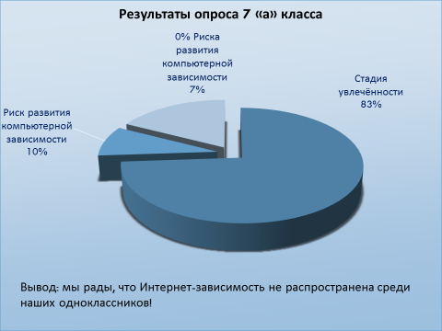

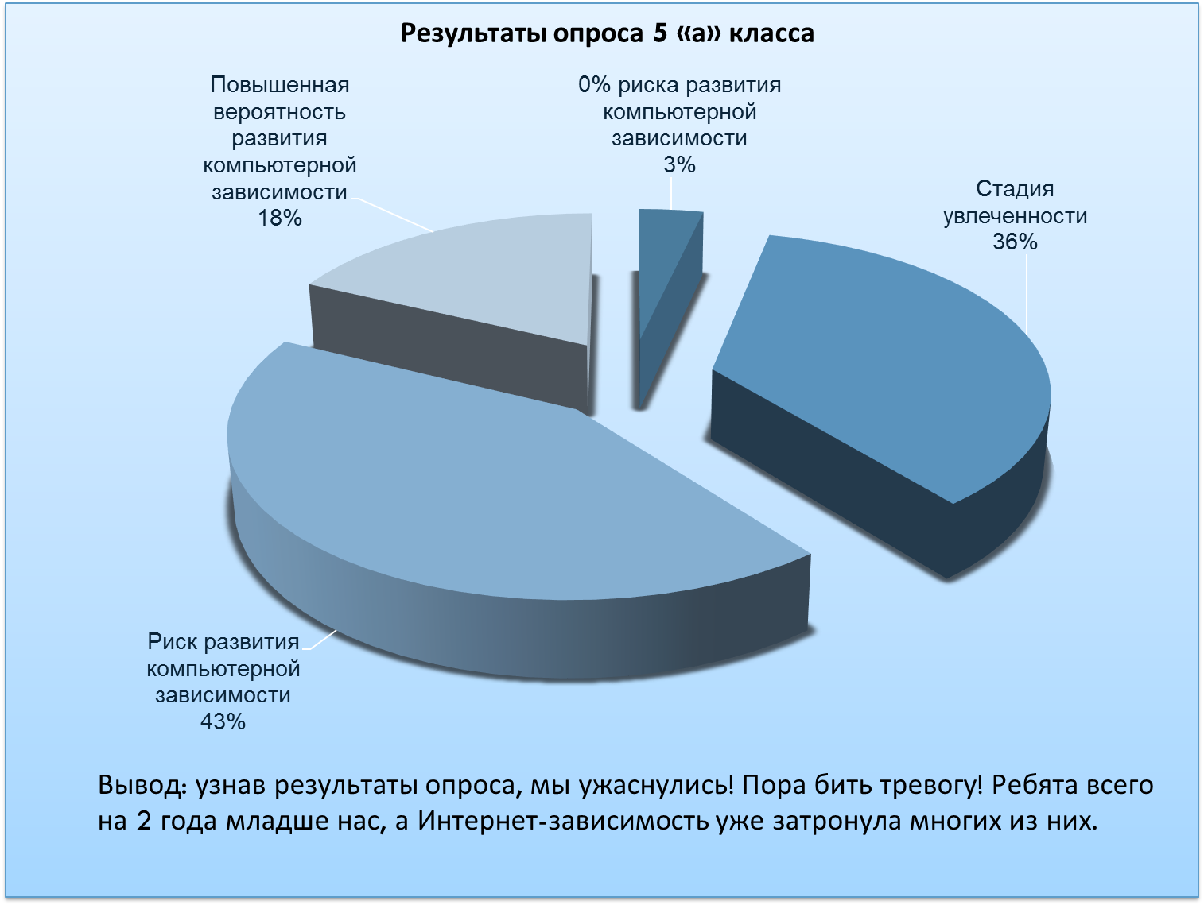

**Влияние на здоровье времяпровождения у компьютера**

Говоря об Интернет-зависимости нельзя не учесть то, что во время пребывания в Сети человек находится за столом у компьютера, и поэтому напомним несколько фактов о влиянии компьютера на здоровье человека.

Влияние компьютера на здоровье человека характеризуется:

* постоянным сидячим положением,
* большим зрительным напряжением,
* однообразными повторяющимися нагрузками на руки,
* нервно-эмоциональным напряжением, связанным с влиянием компьютера на психику человека.

Опасность компьютера для здоровья проявляется в том, что воздействие перечисленных проблем на здоровье человека проявляется далеко не сразу, а лишь спустя какое-то время

Основные факторы, оказывающие влияние на здоровье человека при работе за компьютером:

* мерцание монитора (влияет на глаза),
* электромагнитное излучение,
* шум (раздражает),
* воздействие на психику,
* стесненная поза (действует на позвоночник),
* микроклимат помещения (влажность, пыльность),
* режим работы

Что касается продолжительности работы за компьютером, то время более 7-8 часов в день негативно сказывается на здоровье человека. Надо помнить, что проявляется это далеко не сразу. Есть специальные программы, регулирующие время пользователя, проведенное за компьютером и, соответственно, уменьшающие негативное влияние компьютера на здоровье человека.

Мы решили уточнить, а сколько времени детям рекомендовано проводить у компьютера?

Нашли следующую информацию.

Хотя количество времени, которое ребенок может проводить за компьютером без риска для здоровья, индивидуально, усредненные нормы все же существуют. Эти нормы напрямую зависят от возраста юного пользователя:

* младше 5 лет — не более 10 минут;
* 5- 7 лет — 15–20 минут;
* 7–11 лет — 20–30 минут;
* 12–14 лет — 30–45 минут;
* 15–16 лет — 1–2 часа.

Если ребенок играет на компьютере более 30 минут необходимо сделать 10–15 минутный перерыв, во время которого хорошо сделать разминку и гимнастику для глаз. Кстати — врачи рекомендуют делать такой перерыв и взрослым.

А как обстоят дела со здоровьем наших респондентов? Мы выяснили это у школьного врача, Воробьевой Ольги Витальевны.

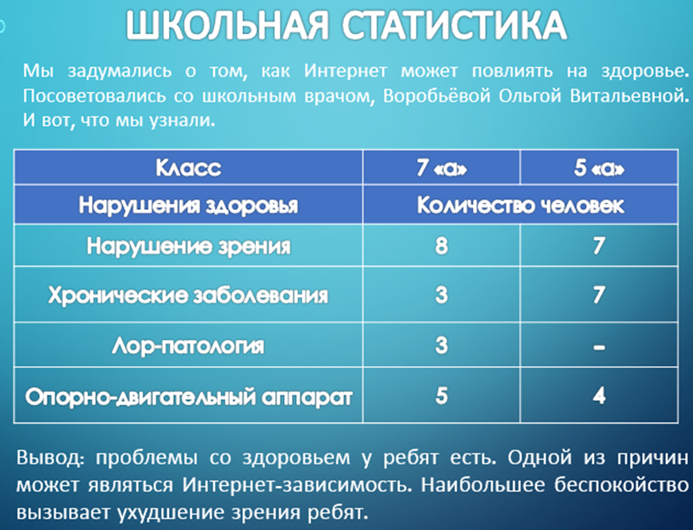

Подробнее о влиянии Интернет-зависимости на здоровье подростков можно узнать в Приложении 2.

Мы говорили об основных причинах возникновения зависимости. Получили очень тревожные результаты. А каковы же признаки Интернет-зависимости?

**Признаки компьютерной зависимости**

* Значительное улучшение настроения от работы за компьютером
* Нежелание оторваться от работы или игры на компьютере
* Если человека отвлекают от компьютера, он испытывает раздражение, даже проявляет некоторую агрессию по отношению к окружающим
* Неспособность спланировать окончание работы или игры на компьютере
* Пренебрежение домашними делами в пользу компьютера
* Пренебрежение личной гигиеной и сном в пользу компьютера
* При общении с окружающими сведения любого разговора к компьютерной тематике
* *Падение успеваемости*
* Появление проблем в общении, частые конфликты
* Подросток скрывает от окружающих, сколько времени он проводит в сети, какие сайты посещает

Обратив внимание на зависимость успеваемости от компьютера, мы решили исследовать это на примере наших ребят из 5-го и 7-го классов.

**Результаты исследования**

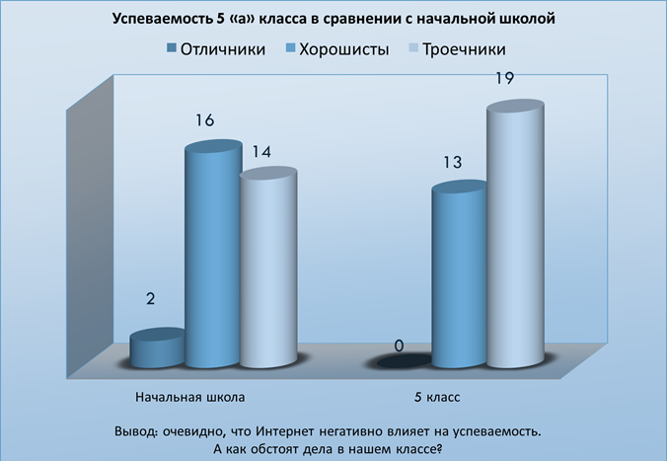

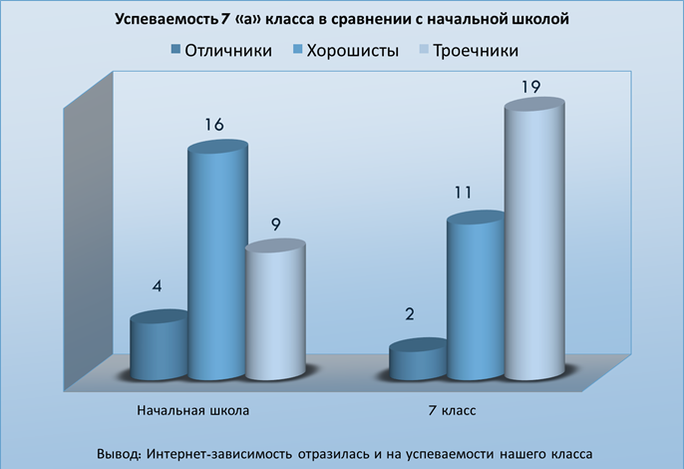

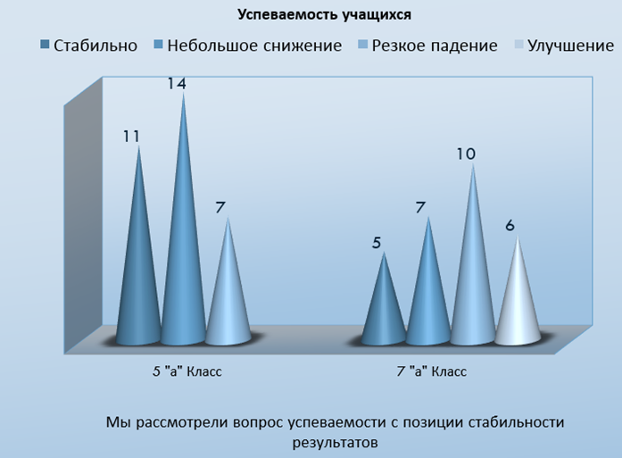

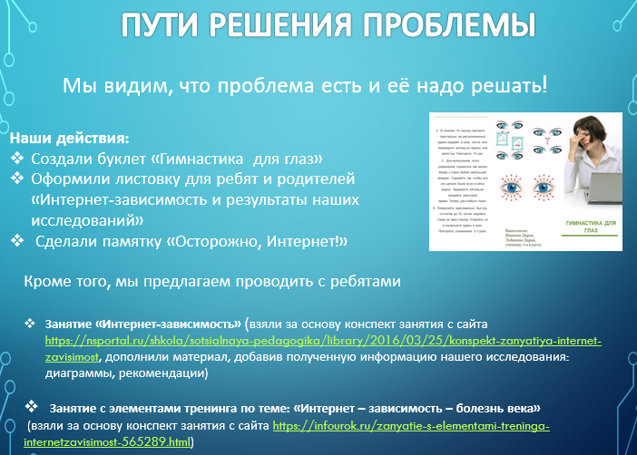

**Избавление от зависимости**

Сложнее, конечно, когда зависимость уже сформирована. Иногда может потребоваться дополнительная помощь специалиста, например, психолога.

* Постепенно уменьшать время, проведенное за компьютером. Зависимому нереально отказаться сразу и полностью от игр. Постараться каждую неделю играть на 1 час меньше.
* Уяснить какие опасные последствия возникают при компьютерной зависимости.
* Понять перспективу. Понять, что качество жизни без зависимости значительно улучшиться: здоровый внешний вид, популярность в школе, хорошее самочувствие, регулярный отдых.
* Найти альтернативу: посмотреть телевизор, почитать книгу, поиграть в настольные игры.
* Начать больше времени бывать вне дома: гулять, встречаться с друзьями, записаться в секцию, кружок.
* Увеличивать физические нагрузки.
* Чаще бывать на свежем воздухе. Свежий воздух оздоровит организм и улучшит настроение.
* Вести дневник результатов. Отмечать сколько времени проведено за играми, хвалить себя за достижение положительного результата.
* Избегать общества геймеров.
* Получать поддержку от родных и близких. Не стесняться обращаться за помощью к близким людям, проводить с ними больше времени.

В заключении можно сказать, что Интернет-зависимости можно преодолеть. Главное – доказать человеку, что живое общение привлекательнее виртуального. Мы предлагаем разработки занятий на определение и преодоление Интернет-зависимости (Занятие1 и 2). Вырвать человека из Сети, приобщить к другим интересам – задача вполне разрешимая.

**В *итоге проведенных исследований мы пришли к следующему заключению:***

***Гипотеза наша подтвердилась.***

Люди утрачивают способность контролировать свое время в сети, предпочитая виртуальную жизнь реальной. Интернет-зависимость оказывает негативное влияние на физическое, психическое здоровье и успеваемость подростков.

Большинство школьников не знают норм работы за компьютером, недостаточно заботятся о своем здоровье, проводя за компьютером и в сетях Интернет слишком много времени, что может привести к возникновению различных заболеваний.

Однако, следует отметить, что это свойственно не всем.

**Наше мнение.**

Актуальность темы исследования несомненна. Зависимость от компьютера – специфическая особенность современных подростков.

Нельзя сказать, что Интернет – это зло, нет. Интернет - несомненно важное изобретение человечества, которое помогло обществу шагнуть далеко вперед. Весь мир крутится вокруг Интернета.

Без Интернета сейчас нельзя представить себе полноценное существование современного общества, поэтому нужно искать альтернативу решению сложившейся проблеме Интернет-зависимости у подростков.